Нашақорлықтың алдын алу бойынша жүргізілген
жұмыстардың ақпараты

Мектебімізде нашақорлықтың алдын алу мақсатында мектеп фойесіне ақпараттық стенд қойылып, мектеп оқушыларына таныстырылды. Оқушыларға жаман әдеттен аулақ болуға, адам бойындағы ұнамды, ұнамсыз қылықтарды ажырата отырып, әдептілікке, адамгершілік қасиеттерге тәрбиелеу мақсатында, сонымен қатар жасөспірімдерге зиянды әдеттер өмірлеріне қауіп тудыратынын ескерте отырып, есірткі, ішімдік, темекі, электронды темекімен ұсталғанда қолданатын шаралармен таныстырылды.
#балаларжылы09
#годребенка09
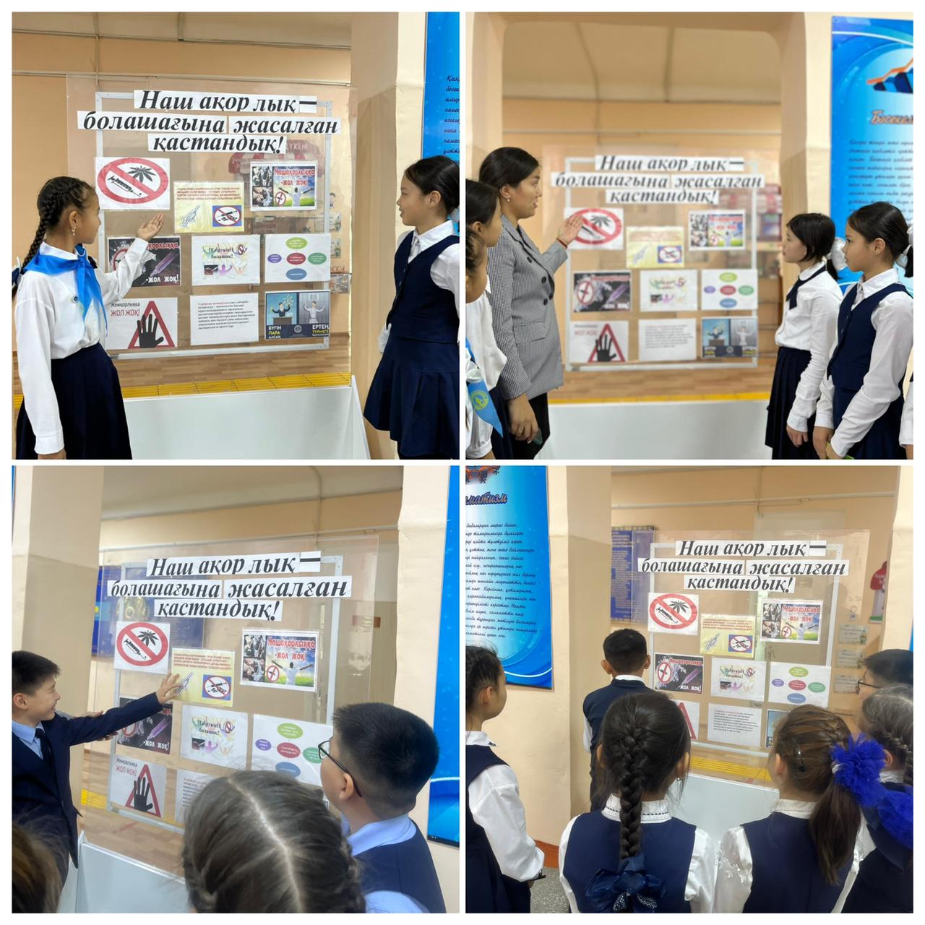

Информация о работе по профилактике наркомании
В целях профилактики наркомании в нашей школе в фойе школы был установлен и ознакомлен со школьниками информационный стенд. Студенты были ознакомлены с мерами, которые необходимо принимать при задержании с наркотиками, алкоголем, табаком, электронными сигаретами, чтобы избежать вредных привычек, различать приятное и неприятное поведение в человеке, воспитывать в нем порядочность и нравственные качества, а также предупредить подростков о том, что вредные привычки представляют угрозу для их жизни. #детский год09 #годребенка09

